中文AP師資培訓 50教師參加
【記者陳雯娟新澤西州報導】新澤西中文學校協會（ANJCS）為推廣電腦於華語文教學的應用與中文AP師資培訓，日前於蒙特維爾市圖書館舉行PowerPoint軟體教學講習，計有來自14所中文學校、50名教師參加培訓。
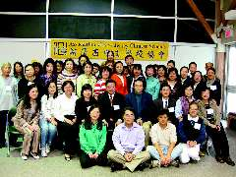
參與華語文教學講習的中文學校老師和主辦單位人員合影。【記者陳雯娟／攝影】
紐約華僑文教服務中心主任呂元榮及副主任劉素秋、林榮基均專程為與會中文學校老師加油。
呂元榮表示，中文教學逐漸進入主流，而電腦教學在中文教學中扮演舉足輕重的角色。
他對中文學校教師願意奉獻周末時間學習感到敬佩，並提醒大家，中華民國僑務委員會補助中文學校教師取得美國華語文教師執照者3000元學費，至2011年8月31日止，補助名額以100名為限。
教學講習由拉馬波學院（Ramapo College）講師劉超琦主講。參加培訓的中文學校教師來自梅山、慈濟中部及北部、多華谷基督教、北新、主恩堂、博根、李文斯頓、威廉派特森大學、聯合、普林斯頓、中部、海博、明慧中文學校。
2008-11-13

